LA CASA...
La casa desde la más humilde hasta la más sofisticada es siempre un refugio seguro y el centro de la vida familiar.
Las características de una vivienda dependen del clima, de los materiales disponibles, del terreno y de los recursos económicos.
Los materiales más utilizados son entre otros: ladrillos, madera, piedra, hormigón y adobe.

EN EUROPA
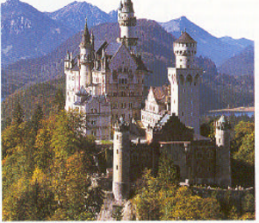

En Europa hay muchos castillos construidos como fortaleza o para residencia de familias reales y nobles.

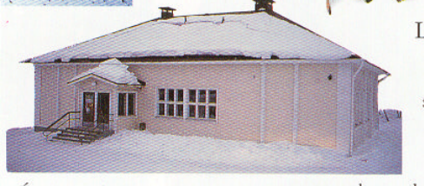

En Finlandia algunas casas son de ladrillo, con paredes interiores forradas de madera y algunas cuentan con una sauna para tomar baños de vapor.

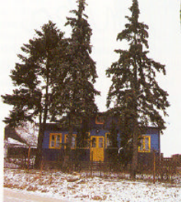

En Polonia las casas suelen ser de madera y están pintadas con colores llamativos: azul, amarillo, verde y rojo.

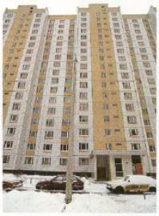
En Rusia se retiran las sábanas por la mañana y las guardan durante el día para hacer la cama de noche. Viven en grandes edificios y su clima es muy frío.

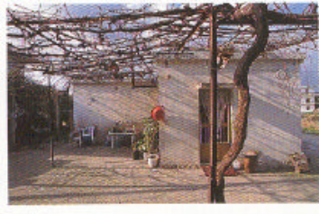

En Grecia algunas casas son de piedra y de una sola planta. Detrás de la vivienda tienen un patio con flores: rosales, jazmines, árboles frutales (limonero y mandarina) y una gran parra que protege del sol en verano al patio.
EN ÁFRICA
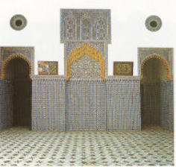
En Marruecos las habitaciones están alrededor de un patio con azulejos que decoran las paredes y el suelo. A través de los arcos que hay en éste se va a las habitaciones situadas en varios pisos. Las casas suelen estar pintadas de blanco, en calles estrechas y angostos callejones. Construidas algunas desde los tiempos de los romanos.

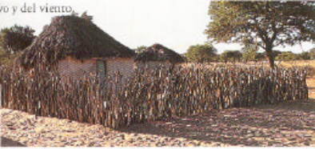
En Botsuana la familia suele vivir en grupo en casas hechas con tierra y estiércol de vaca seco, con tejados de paja. Como no hay electricidad se alumbran con lámparas de parafina.

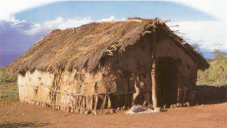
En Tanzania las comunidades viven en chozas llamadas “enyang” (que significa granja). Estas se colocan en círculo para guardar en su interior animales (vacas, cabras, ovejas y burros). Están hechas con troncos de madera, cubiertas con estiércol seco de vaca y el tejado de paja.
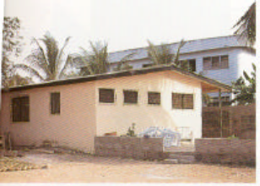

En Ghana muchas casas son de cemento y los tejados de zinc.

EN ASIA
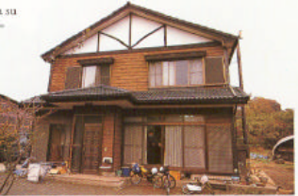
En Japón la casa tradicional se concentra en un espacio rectangular continuo, dividido por paneles móviles de papel de arroz que dan una apariencia laberíntica y el suelo de “tatamis” fabricados con paja de arroz. El edificio se construye en madera y se cubre con tejas y se añade al conjunto un pequeño jardín.

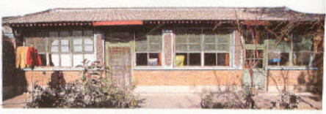
En China la casa es de ladrillo cubierta de tejas, las habitaciones están situadas alrededor de un patio y las familias suelen compartir el cuarto de baño con otras familias.

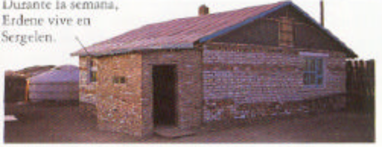
En Mongolia en Tsalu la vivienda es una enorme tienda circular llamada “ger”. Se construyeron hace cientos de años para facilitar la vida nómada. Son sencillas de desmontar y de transportar. El armazón es de madera y se cubre con una espesa capa de fieltro para aislar la vivienda. Por fuera es de lona blanca tensada con cuerdas trenzadas hechas con el pelo de la cola de los caballos. En el techo tiene un hueco para la chimenea y para que entre la luz.

EN AMERICA
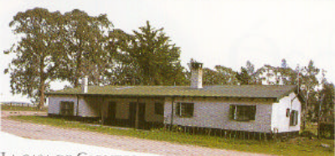
En Argentina algunas casas de los ranchos tienen son de ladrillo con el techo de uralita. Son muy grandes, cuentan con ocho habitaciones que incluyen tres cuartos de baño. Alrededor hay animales salvajes como nutrias, armadillos, zorros, liebres, mofetas y venados.
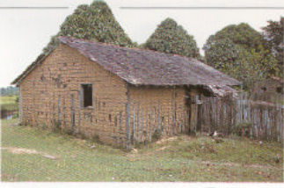

En Brasil algunas casas de la selva están construidas con ladrillo y adobe. El techo es de madera, tienen pocas habitaciones y duermen en hamacas colgadas del techo.

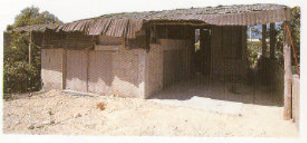
En México a las afueras de Cancún algunas familias construyen sus casas con sus manos y en varios años. Las paredes son de cemento y el techo es de chapas metálicas. Suele ser una gran habitación con zonas para cocinar, comer y dormir.

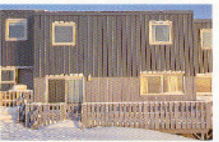
En Canadá en un pueblecito llamado Iqaluit las casas son de madera con más de un piso. Están construidas sobre pilares altos para que las fuertes nevadas invernales no tapen la puerta.

6. Contesta:
a) ¿Cuáles son los materiales utilizados en la construcción de las casas?
b) ¿Cuántos continentes se citan en el texto?
c) Busca los sinónimos (palabras que significan lo mismo) de la palabra casa en el texto:
d) De todos los tipos de vivienda ¿cuál es la que tiene tres cuartos de baño?
e) ¿Cuál fue la función primitiva de los castillos en Europa?
f) ¿Cómo son las viviendas en Grecia?
g) ¿Qué caracteriza a los patios de las casas de Marruecos?
h) ¿Cómo se llaman las viviendas colocadas en círculo y en cuyo interior se guardan los animales?
i) ¿Por qué se construyen las viviendas en Mongolia con lona?
j) ¿De dónde son las casas en las que se utiliza como materia prima el arroz?
k) ¿En qué país varias familias comparten el cuarto de baño en las casas?
l) ¿Dónde podemos encontrar una casa que tenga sauna?
m) ¿En qué país se pintan las fachadas de las casas con colores llamativos?
n) ¿Cómo se alumbran las casas en Botsuana?
ñ) ¿De qué están hechos los tejados en Ghana?
o) ¿Dónde duermen los brasileños?
p) ¿Cuántas habitaciones tiene la casa de Cancún?
q) ¿Por qué tienen pilares las casas en Canadá?
r) ¿Cuál es la casa que más te ha gustado del texto anterior? ¿Por qué?
s) ¿Cómo son las casas de tu país?

